Práctica de laboratorio

502-MABAJAÑA-ISOP503_ParticionesPermisos.docx

Objetivo de la práctica
El objetivo de esta práctica es la gestión de montado de particiones en un sistema Linux y la gestión de permisos tanto en Linux como en Windows.

Inventario de material necesario
Para la realización de esta práctica haré uso de un equipo junto al software de VMWare para las máquinas virtuales. Además, de la documentación dada para la práctica y ayuda de la IA.

Ejecución
Primera parte: Gestión de montado de particiones
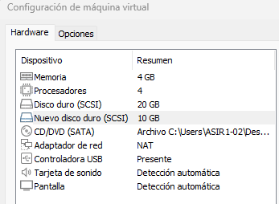
- Lo primero que haré será añadir a la máquina un nuevo disco duro con un tamaño menor (10GB) ya que, se requiere para operar sobre un segundo disco. Esto proporciona un hardware independiente al del S0 (/dev/sda) para poder manipular particiones de forma segura.
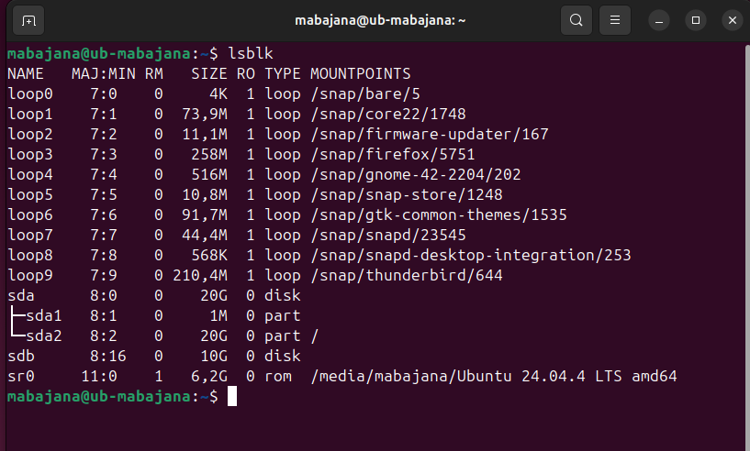
- Identificaré el nuevo disco ejecutando lsbk y se verá que se asigna al nuevo disco “sdb”.
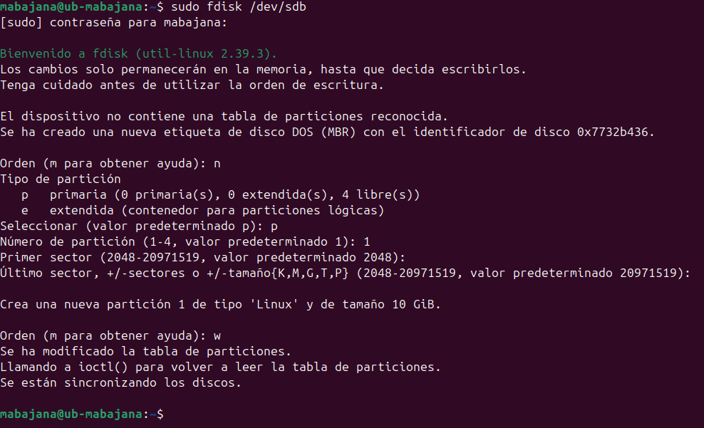
- Accederé a la utilidad de particionado con sudo fdsik /dev/sdb. Crearé una nueva partición primaria ocupando todo el espacio y guardaré.
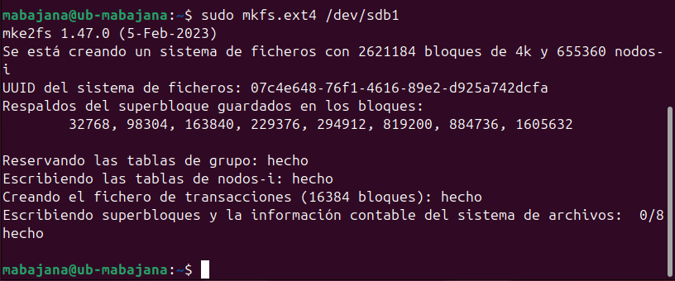
- Formateo la partición creada a ext4 como se pide, ejecutando “sudo mkfs.ext4 /dev/sdb1”.
- Esto se debe a que un disco recién instalado no tiene formato y no puede almacenar datos.
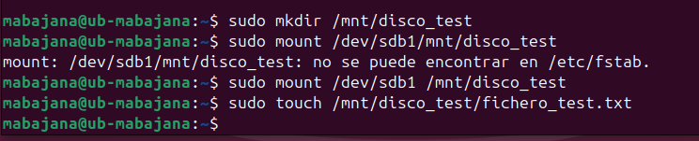
- Lo siguiente que haré será crear un directorio que servirá de anclaje con “sudo mkdir /mnt/disco_test”.
- Después, haré el montaje provisional del disco con “sudo mount /dev/sdb1 /mnt/disco_test”.
- Y por último crearé el archivo de prueb con “sudo touch /mnt/disco_test/fichero_test.txt”.
- Todo esto se debe a que los discos en GNU/Linux no se representan con letras como en Windows, sino que hay que montarlos sobre un directorio existente.
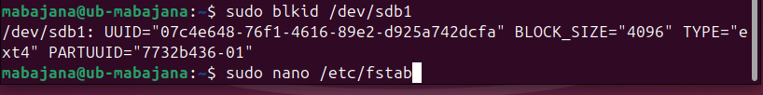
- Para empezar a configurar el montaje automático en el arranque primero extraeré el identificador único del disco (UUID) usando “sudo blkid /dev/sdb1”.
- Después, para editar el archivo de configuración del sistema usaré nano con “sudo nano /etc/fstab”.
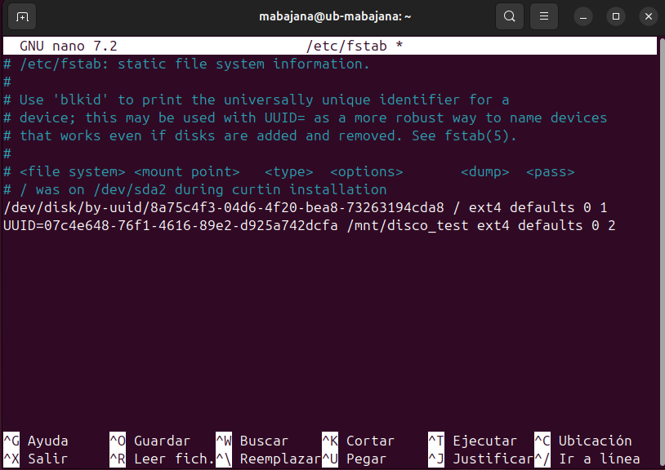
- Y en el documento añadiré “UUID=07c4e648-76f1-4616-89e2-d925a742dcfa /mnt/disco_test ext4 defaults 0 2” y guardaré el documento y reiniciaré la máquina.
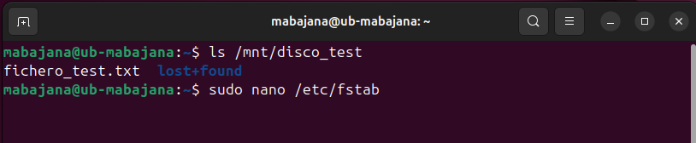
- Al reiniciar la máquina, comprobaré si ha funcionado listando el directorio “ls /mnt/disco_test” donde se verá el archivo creado para la prueba “fichero_test.txt”.
- Todo esto se hace por que el archivo “/etc/fstab” es el registro que el sistema operativo lee durante la secuencia de arranque para saber qué unidades debe montar. Se utiliza el UUID en lugar de la ruta estática (/dev/sdb1). El UUID nunca cambia, evitando errores de montaje si en el futuro se conectaran otros discos al equipo.
- Para cambiar nuevamente para el montaje manual volveré a editarlo en nano.
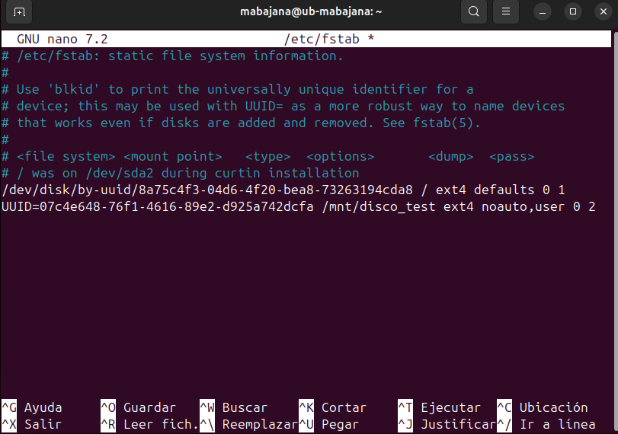
- En la línea antes escrita modificaré los parámetros de montaje, sustituyendo “defaults” por “noauto,user” y quedará así: UUID=07c4e648-76f1-4616-89e2-d925a742dcfa /mnt/disco_test ext4 noauto,user 0 2. Después, guardaré y reiniciaré nuevamente.
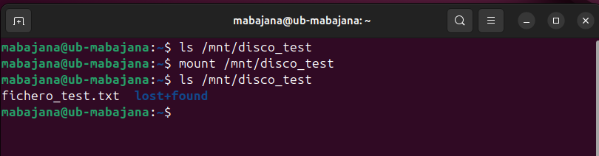
- Al reiniciar el S0, comprobaré primero que el disco no se montó automáticamente ya que, me ha devuelto el directorio vacío.
- Para el montaje manual usaré “mount/mnt/disco_test” sin usar privilegios de superusuario.
- Finalmente lo comprobaré nuevamente que está y como se ve en magen se visulaiza el archivo de prueba.
- No se utiliza “sudo” ya que, el parámetro “user” permite que cualquier usuario del sistema pueda montar la unidad de forma manual cuando lo necesite sin permisos de administrador. Y el parámetro “noauto” indica al sistema que ignore esta línea durante el aranque, lo que hace que no se monte automáticamente.

Segunda parte: Gestión de permisos
Fase 1: GNU/Linux
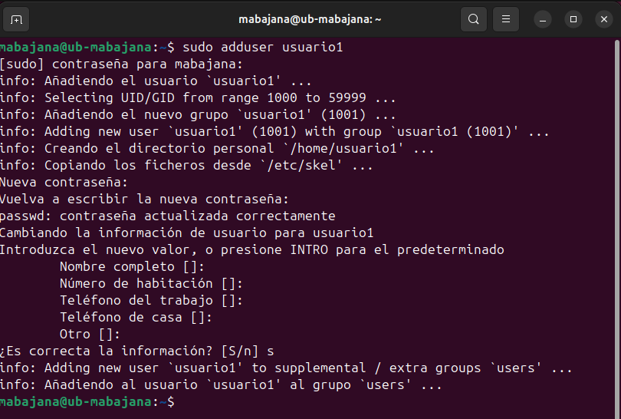
- Como se requiere un entorno multiusuario, lo primero que haré será crear usuarios nuevos para las pruebas independientes en cada uno. Para ello, en la terminal ejecutaré sudo adduser usuarionº y el sistema me pedirá asignar una contraseña y otros datos que dejaré vacíos.
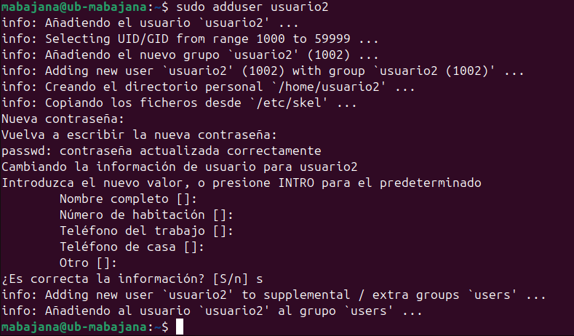
- Haré el mismo proceso para el siguiente, pero con usuario2 en este caso.
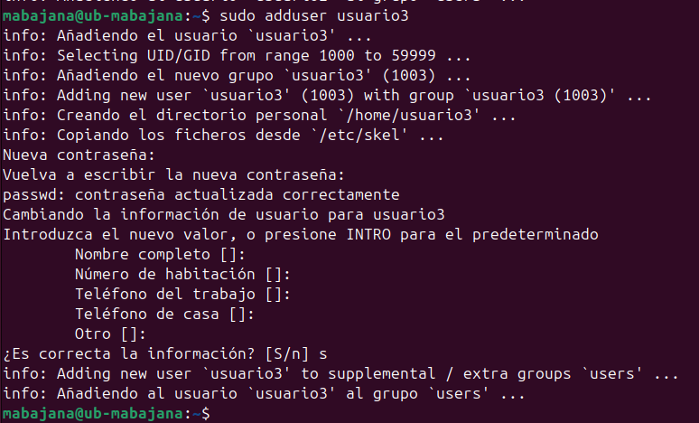
- Y lo mismo para el tercero con usuario3 como se ve en imagen.
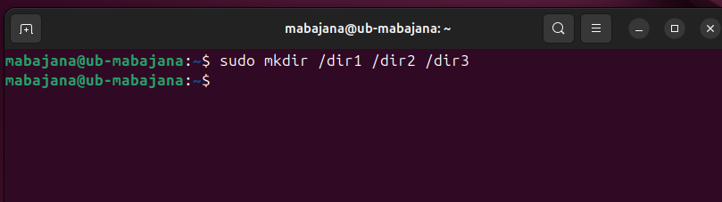
- Lo siguiente que haré, será crear los 3 directorios en la raíz del sistema para cada usuario creado. Para ello, ejecutaré sudo “mkdir /dir1 /dir2 /dir3”. Esto crea un entorno de pruebas externo a las carpetas personales (/home/usuario).
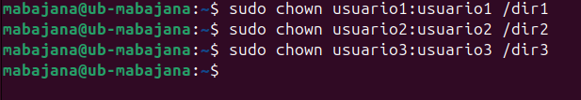
- Para asignar los permisos exclusivos, lo primero que haré será cambiar el propietario legítimo de cada carpeta para que se corresponda a su respectivo usuario usando el comando chown (“sudo chown usuario1:usuario1 /dir1”) para cada uno de los usuarios y directorios.
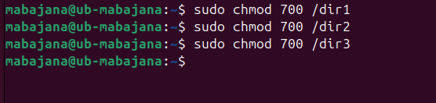
- Después, modificaré los permisos de acceso de cada carpeta usando el comando chmod con el valor octal 700, es decir, ejecutaré sudo “sudo chmod 700 /dir(nº de directorio)”.
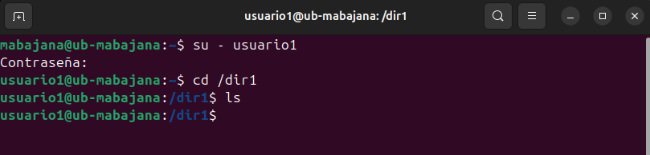
- Por último, con los directorios creados y los permisos dados accederé a cada uno de ellos para comprobar que todo funciona como lo requerido.
- Primero entraré al usuario 1 con “su – usuario1” y con la contraseña antes creada, una vez dentro, ejecutaré “cd /dir1” para entrar en su directorio y dentro lo listaré con “ls” (en este caso no hay nada al no haber creado nada ahí).
- Y como se ve en imagen tendré acceso total a ello.
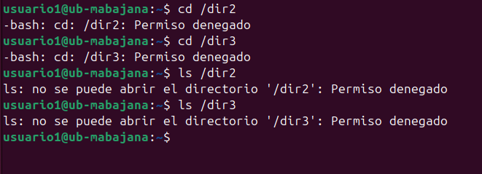
- Sin embargo, como se ve en la imagen al intentar entrar o listar otro directorio de los otros dos usuarios dará como resultado “Permiso denegado”, lo que quiere decir que todo se ha hecho correctamente.
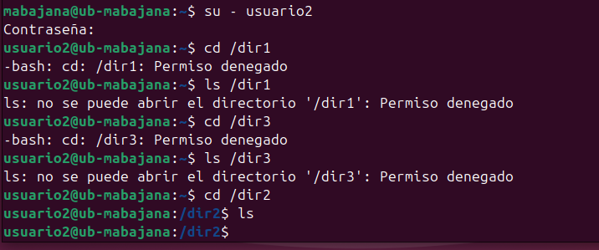
- Haré la misma prueba, pero en este caso con el usuario2. Y como se ve en imagen al intentar acceder al directorio 1 y 2 me dará “Permiso denegado”, pero al directorio2 no habrá ningún problema.
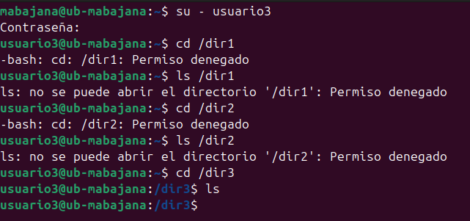
- Por último, con el usuario3 nuevamente no me dejará entrar en el directorio 1 y 2, pero si en el 3.

Fase 2: Windows
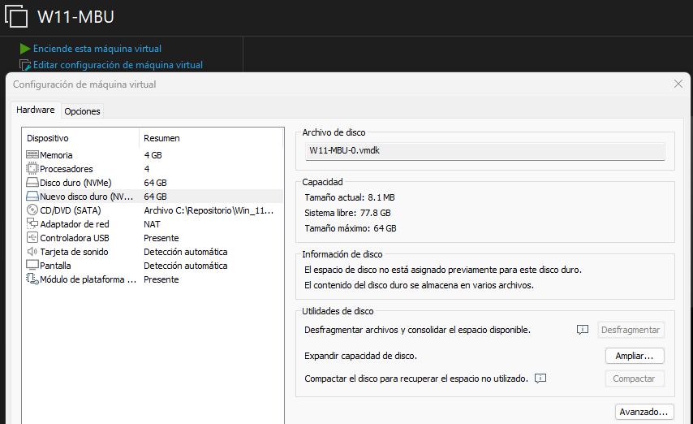
- Lo primero que haré, será desde los ajustes de la máquina virtual agregar un nuevo disco.
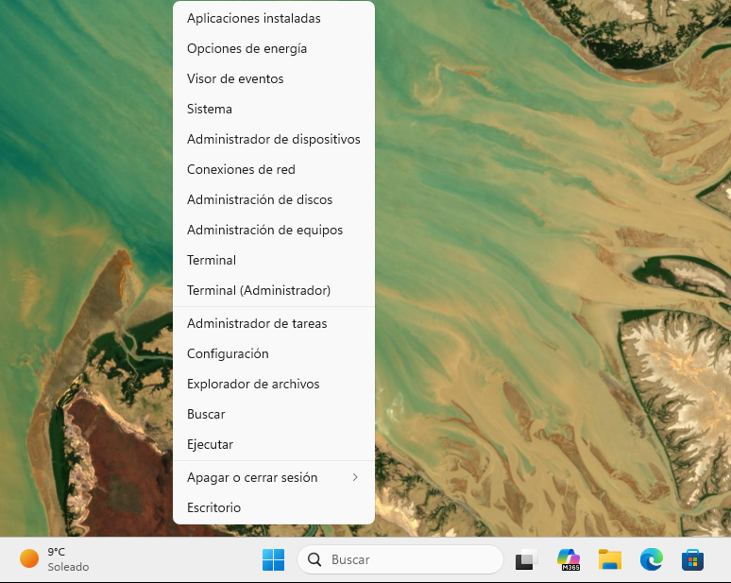
- Al entrar en el SO, iré a la “Administración de discos”,
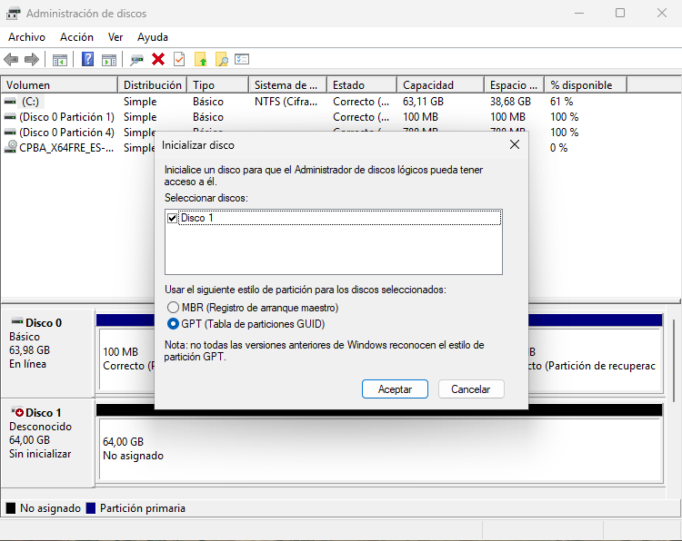
- El sistema detectará el disco nuevo y pedirá inicializarlo, por ello, aceptaré el formato GPT que viene que por defecto y aceptaré.
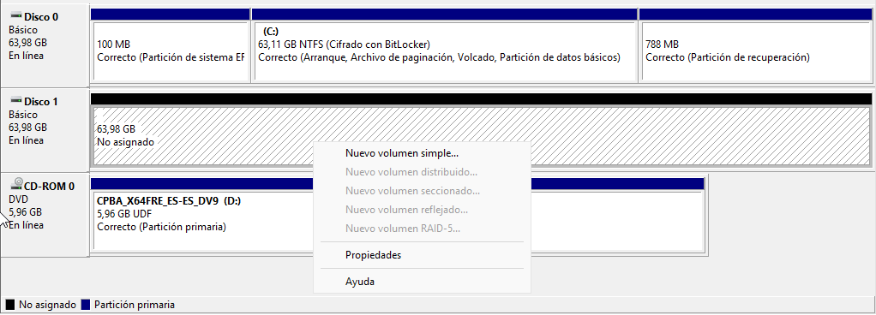
- Con el nuevo disco ya iniciado, haré click derecho sobre el e iré a “Nuevo volumen simple”.
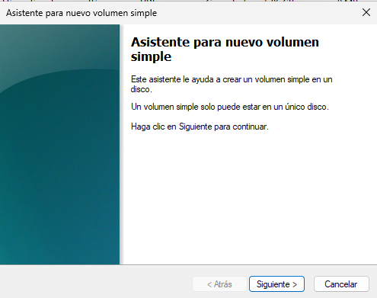
- Con ello, se abrirá el asistente para la creación del nuevo volumen simple.
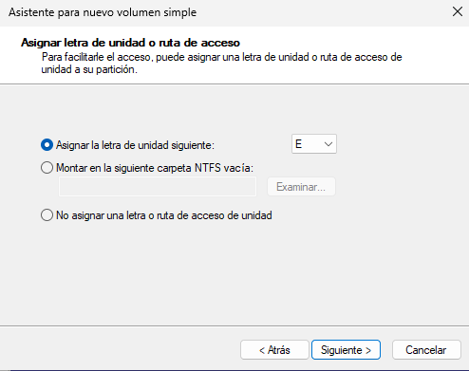
- Lo primero que me pedirá será asignarle una letra, que en este caso dejaré la que viene predeterminada la cual es la “E”.
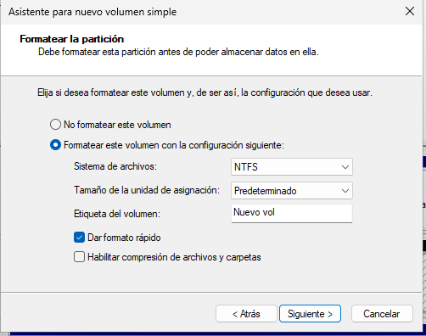
- Lo siguiente que me pedirá, será como quiero formatear la partición. En este caso, elegiré NTFS ya que, Windows no reconoce el formato ext4 usado en Linux. Por ello, se debe usa NTFS porque a diferencia de FAT, NTFS es el único que incorpora “Listas de Control de Acceso” lo cual es importante para poder aplicar restricciones de permisos a carpetas y usuarios.
- Y como se ve en imagen, se habrá creado correctamente en formato NTFS.
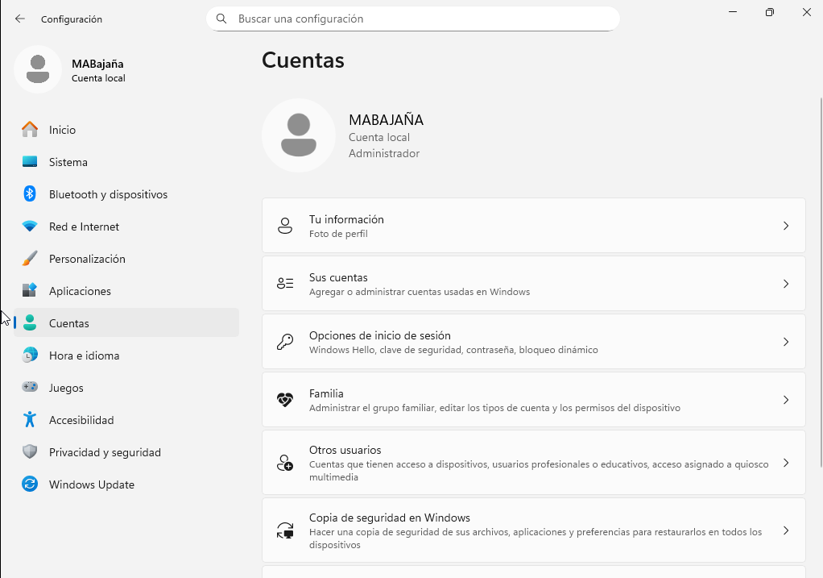
- Una vez configurado el nuevo disco, iré con la creación de las tres cuentas de usuario. Iré a la configuración y entraré a la pestaña de “Cuentas”. Dentro de ahí, iré a “Otros usuarios”.
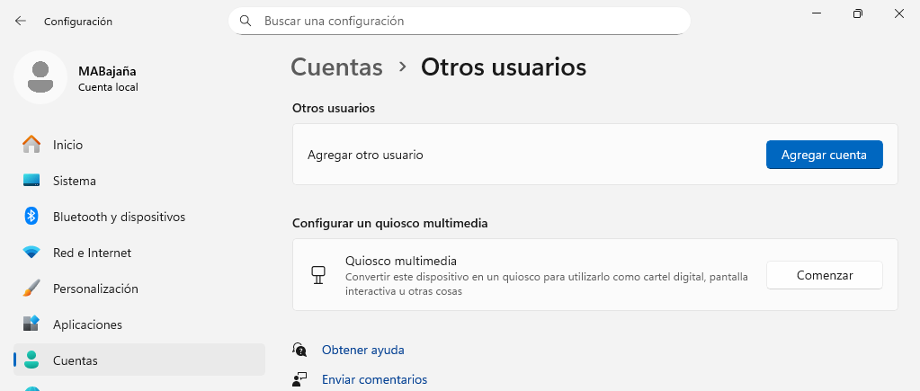
- Después, ya me saldrá la opción de “Agregar cuenta” que será donde daré click.
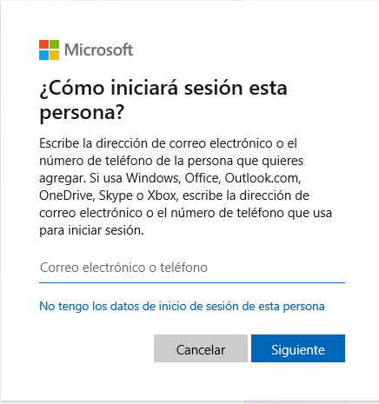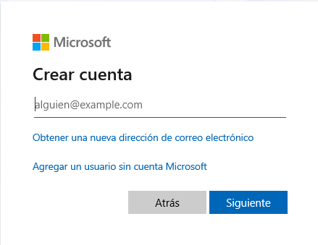
- Para evitar usar correos y demás, seleccionaré la opción de “No tengo los datos de inicio de sesión de esta persona” y “Agregar un usuario sin cuenta de Microsoft”.
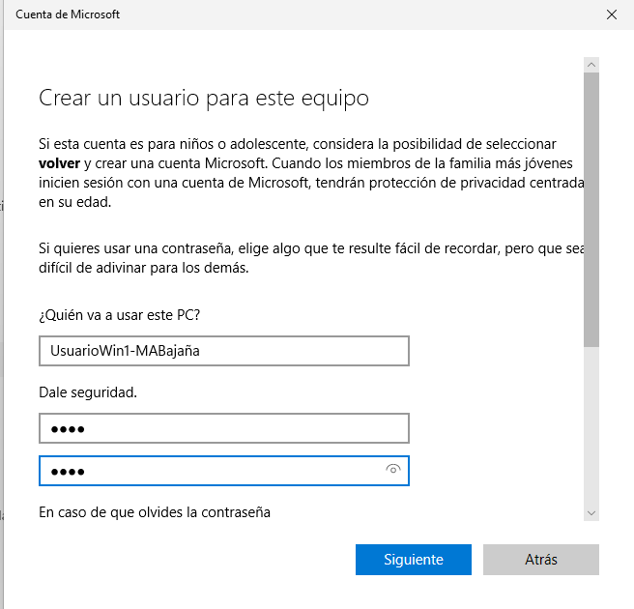
- Con el inicio de sesión por correo saltado, procederé con la creación del usuario.
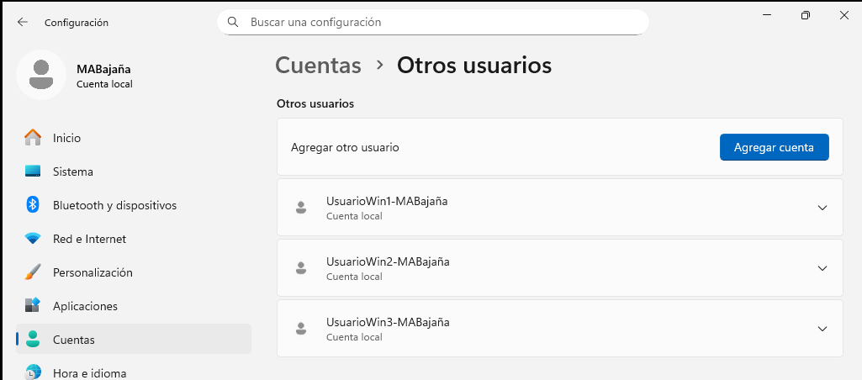
- Seguiré el mismo proceso para la creación de los 3 usuarios, y quedaría como se ve en imagen con los 3 usuarios reados.
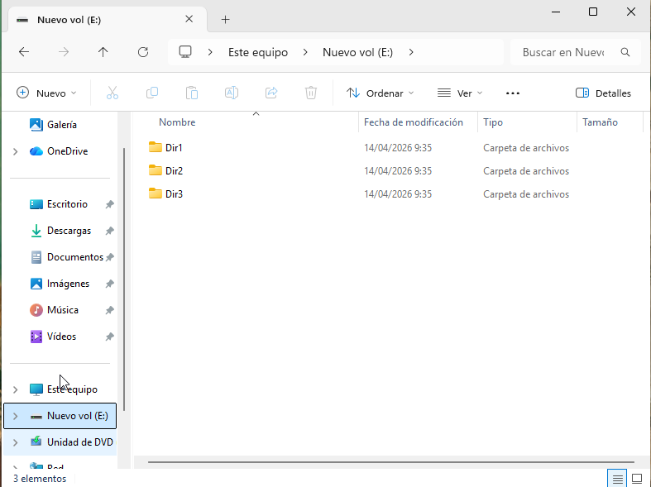
- Con los usuarios ya creados, pasaré a la creación de los directorios en la raíz. Para ello, iré al “Explorador de archivos” e iré a la nueva unidad NTFS creada “E”, dentro del disco crearé 3 carpetas nuevas (Dir1, Dir2 y Dir3).
- Estas carpetas las he creado en un directorio raíz neutros para tener objetos limpios sobre los que aplicar las políticas de seguridad desde cero, repitiendo el proceso hecho en /dir1, /dir2 y /dir3 en GNU/Linux.
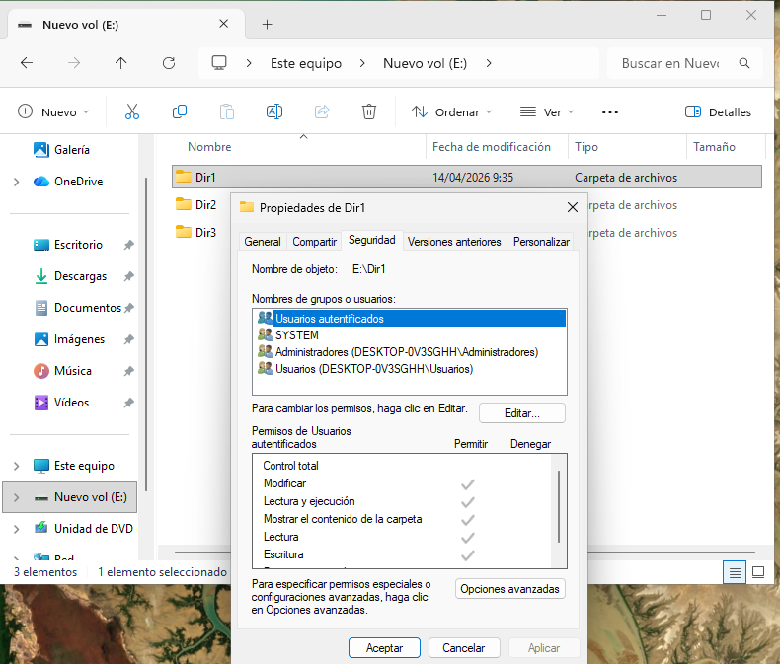
- Para la asignación de permisos exclusivos, en cada carpeta daré click derecho y entraré en las propiedades. Dentro de las propiedades de la carpeta iré a la pestaña de seguridad y seleccionaré “Opciones avanzadas”.
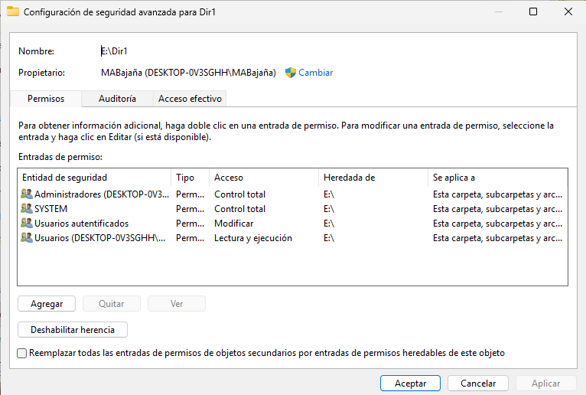
- Dentro de la seguridad avanzada, deshabilitaré la herencia.
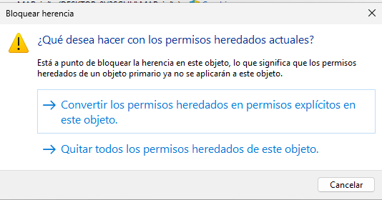
- Una vez deshabilitada la herencia, me preguntará lo que quiero hacer con los permisos heredados que hay actualmente. Seleccionaré la segunda opción de “Quitar todos los permisos heredados de este objeto”. Esto hará que la carpeta se quede en blanco sin que nadie pueda entrar.
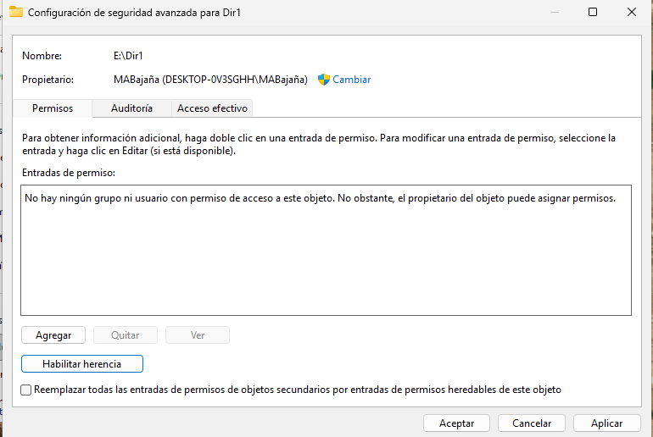
- Con la herencia quitada, daré click en la opción de “Agregar”.
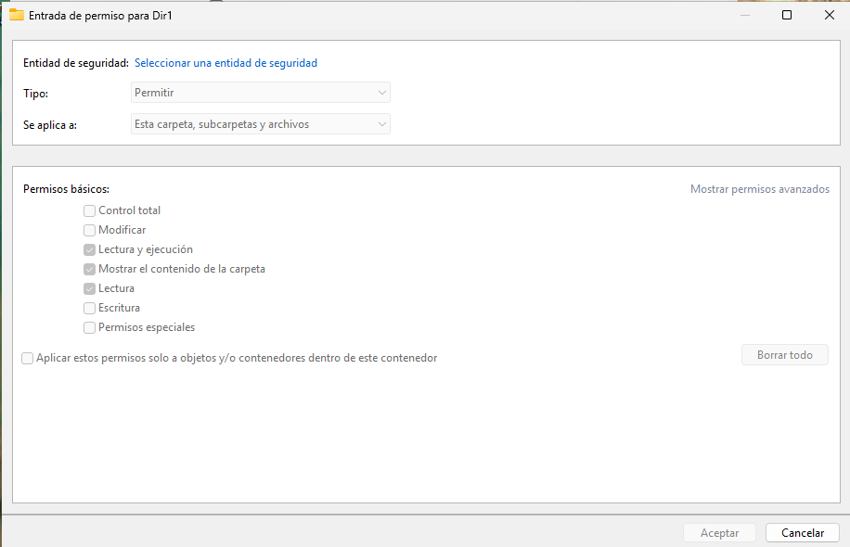
- Después, iré a “Seleccionar una entidad de seguridad”.
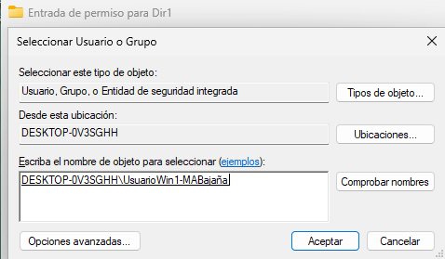
- Dentro de ello, me saldrá esta pestaña donde escribiré el nombre de usuario creado, después lo comprobaré y aceptaré.
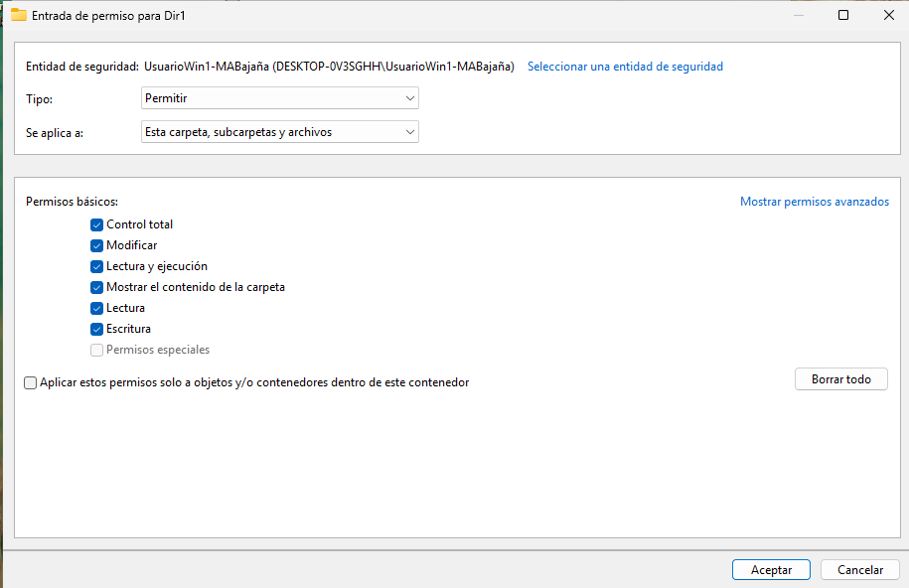
- Con el usuario añadido, marcaré la opción de “Control total” que incluye lectura y escritura.
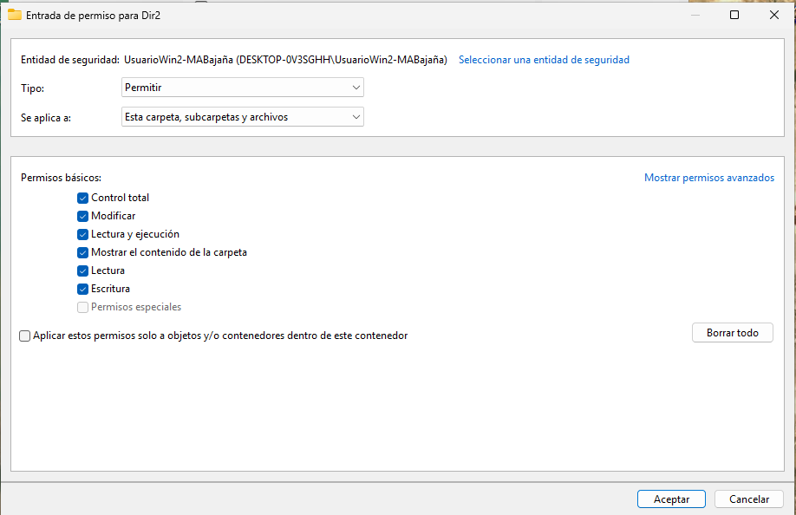
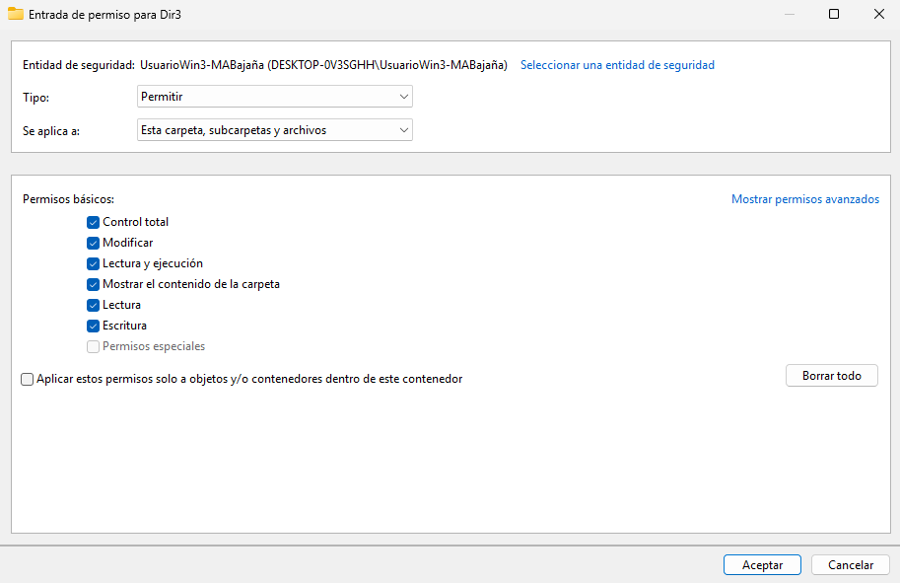
- Después, repetiré el mismo proceso, pero con las otras dos carpetas (Dir2 y Dir3) y usuarios (UsuarioWin2 y UsuarioWin3) como se ve en las imágenes y guardaré.
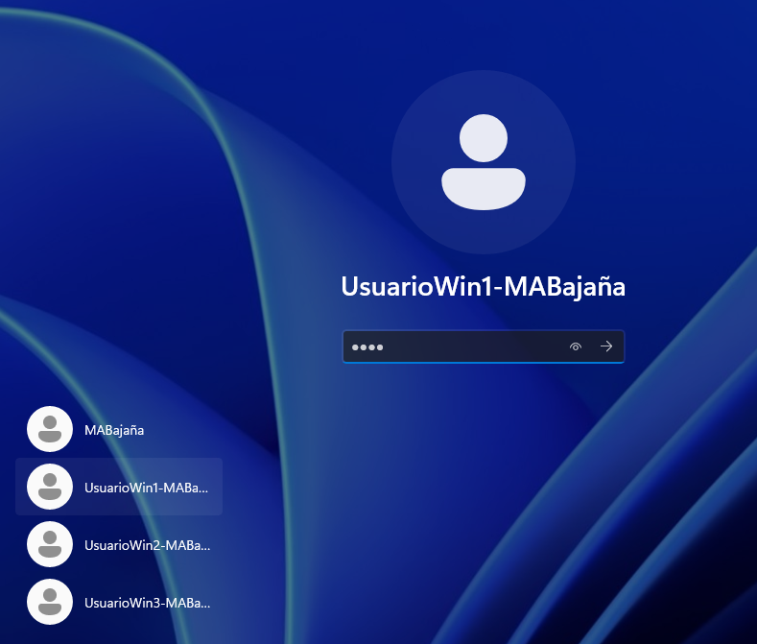
- Con todo ya configurado, procederé con las pruebas para comprobar que todo funciona. Iniciaré sesión con cada usuario creado e iré probando a entrar en cada carpeta del disco “E”.
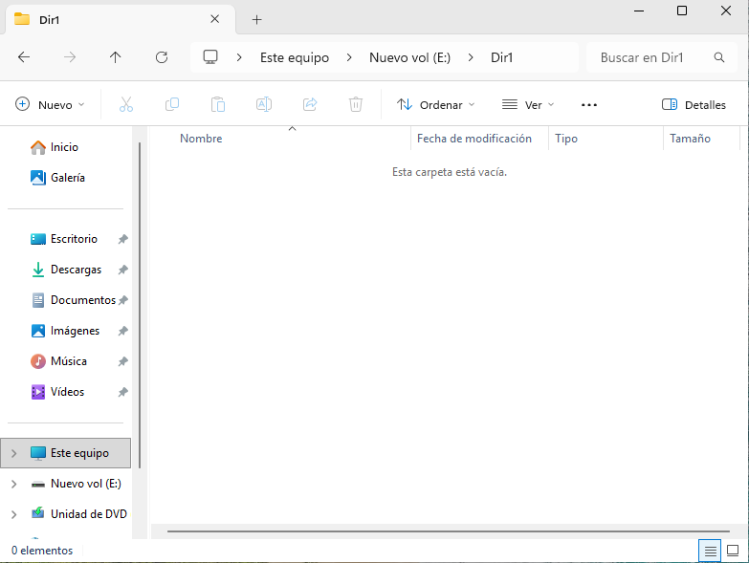
- Con el usuario 1, iré a la carpeta “Dir1” y me dejará entrar.
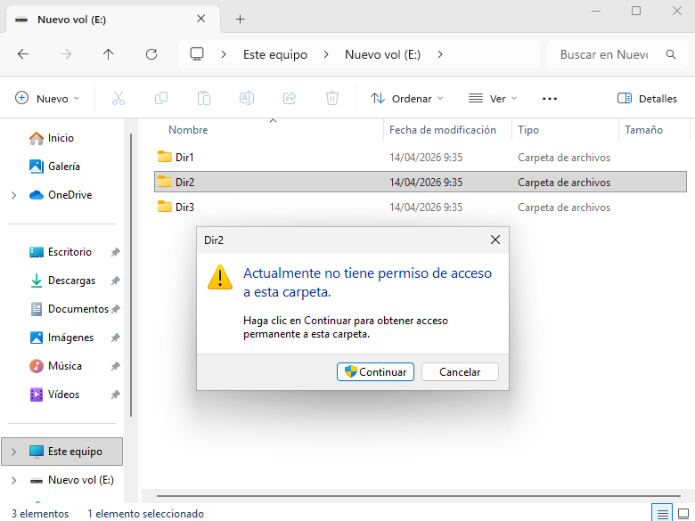
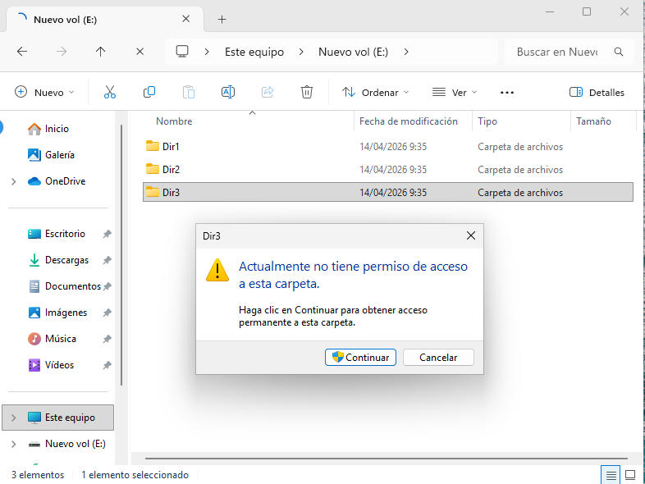
- Sin embargo, al intentar entrar en ir Dir2 y Dir2, me saldrá permiso denegado, por lo tanto está bien configurado.
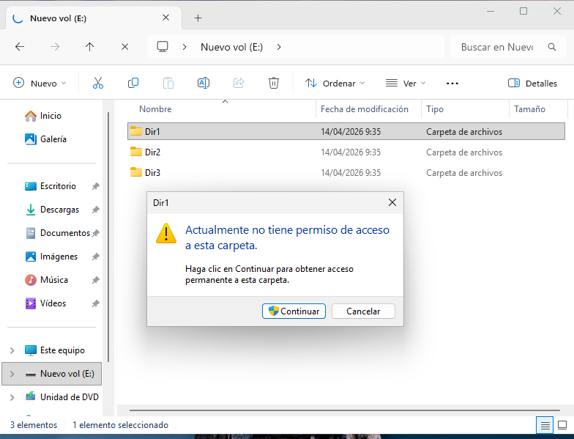
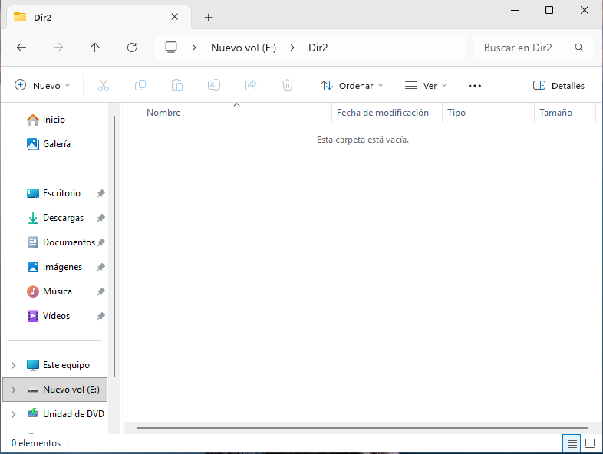
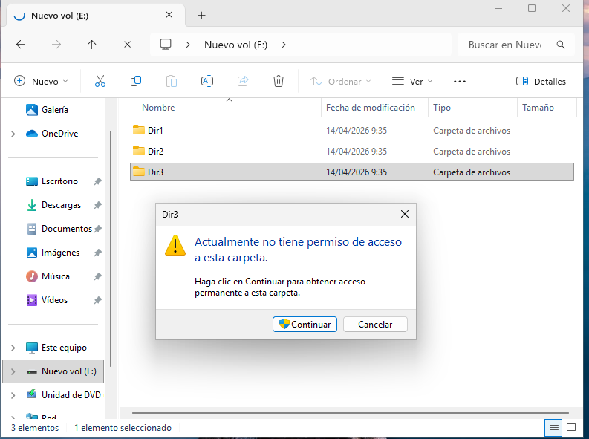
- Haré las mismas pruebas para el “Usuario2” y como se ve en imágenes, las carpetas Dir1 y Dir3 me darán acceso denegado, pero con Dir2 podré entrar sin problemas.
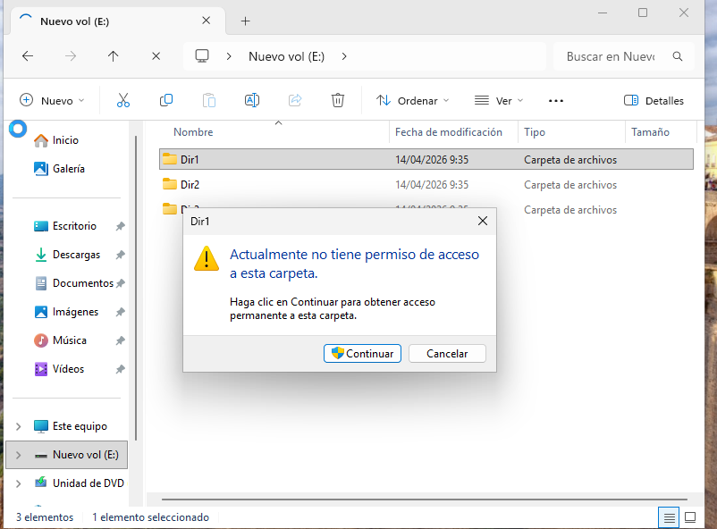
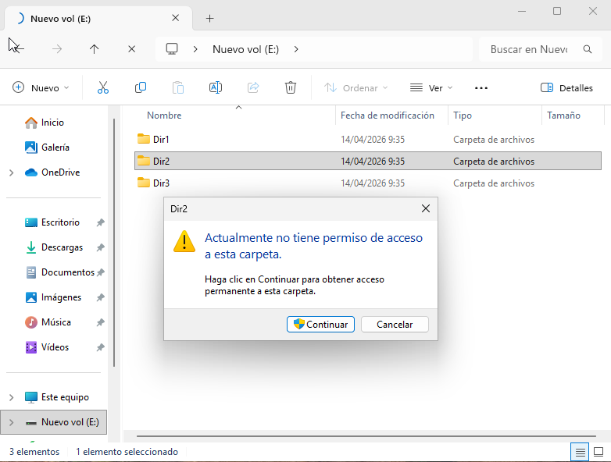
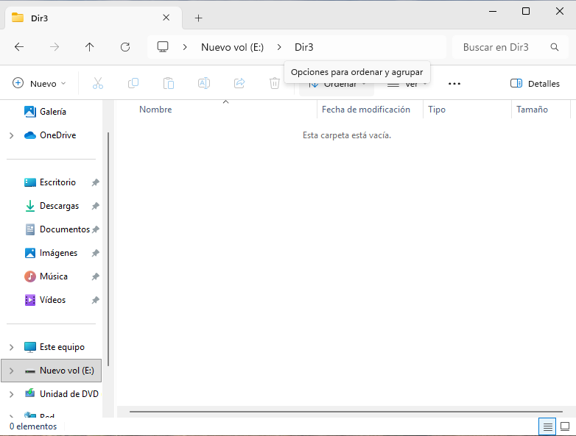
- Por último, con el usuario 3 se verá que todo está también bien ya que, puedo entrar en Dir3 pero no en Dir1 y Dir2 al salir que no tengo permiso de acceso.

Consideraciones finales
La práctica me ha parecido entretenida y novedosa ya que, he podido aprender a gestionar el montado de particiones y a los permisos de fichero. Esto último, es lo que me parece más interesante a la hora de poder controlar quien entra y quien no en el fichero de un equipo en concreto. Lo mejor ha sido que he podido ejecutar todo sin problema y lo peor es que en Windows es un poco más tedioso y largo de hacer, pero no es complicado.

